12.《盘古开天地》
作业  层次 | 作业内容 | 作业分析与设计意图 | 时 长
基础作业 | 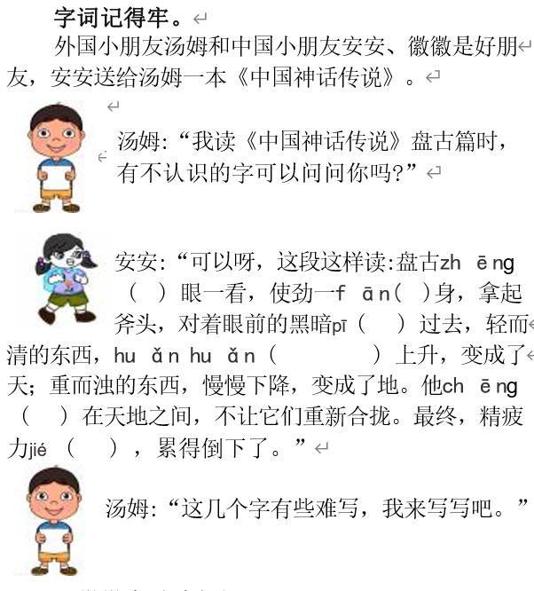 | 本 题 旨 在 提 高 学 生 在 真 实 的 语 言 情 境 中 独 立 识 字 与 写 字的能力 | 10分钟
提升 作业 | 1.学习了《盘古开天地》这篇课文，你可以扮 演盘古把故事演给家人看吗? | 本 题 结 合 课 后习 题 第一题，换角 度，以学生的 同 理 心 体 验 盘古的经历，加 深 对 课 文 的理解，同时练 习复 述 课 文，提高学生 的 语 言 表 达 能力。 | 20分钟

13.《精卫填海》
作业  层次 | 作业内容 | 作业分析与设计意图 | 时 长
基础作业 | 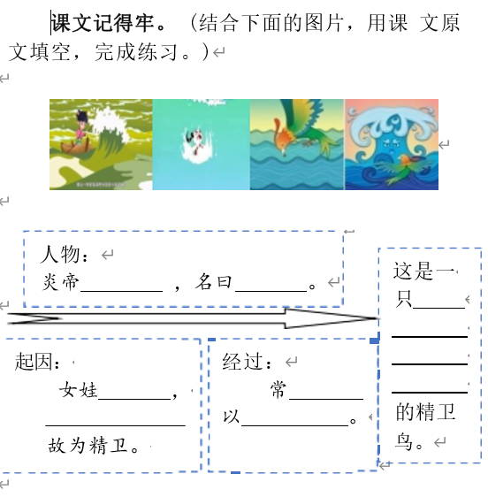 | 本题旨在 考 查 学 生对 课 文 内 容的把握情况，从 而 感 受 精卫的形象。 | 10分钟
提升 作业 | 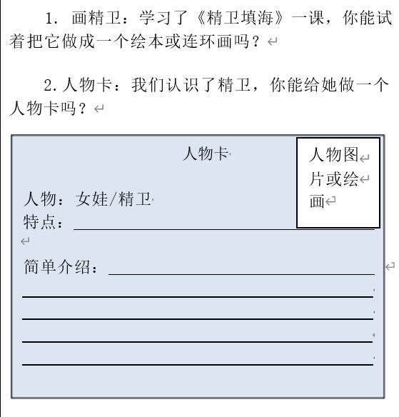 | 本题旨在将语文和美 术 学 科 结合，培养学生的动手能力，提 高 学 生 的审美创造能力。 | 20分钟

14.《普罗米修斯》
作业  层次 | 作业内容 | 作业分析与设计意图 | 时 长
基础作业 | 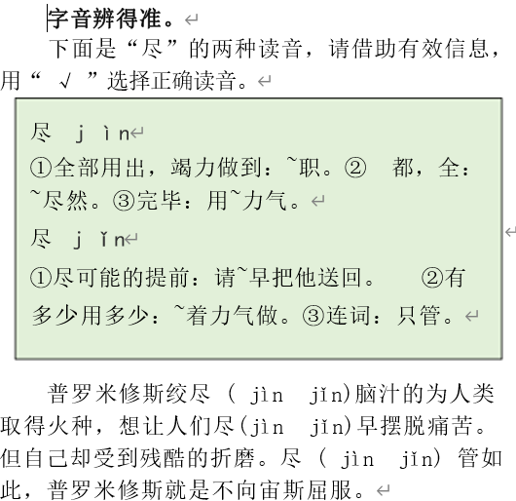 | 本题旨在 引导 学 生 在 具 体 语 境 中 借 助 词 语 的 意 思 确 定 多 音 字 的 读 音，掌握区分 多 音 字 的 方 法。 | 10分钟
提升 作业 | 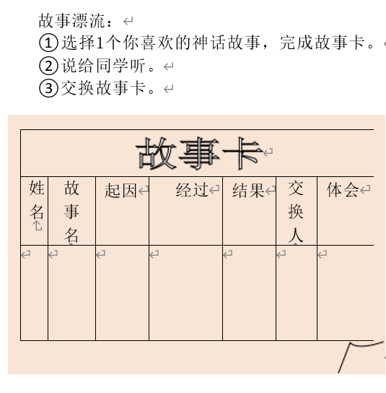 | 本题旨在引导学生按照“故事的起因、经过、结果”的顺序说出故事的主要内容，并能在和别人交流中去表达、聆听，提高学生的语言表达能力。 | 20分钟

15.《女娲补天》
作业  层次 | 作业内容 | 作业分析与设计意图 | 时 长
基础作业 | 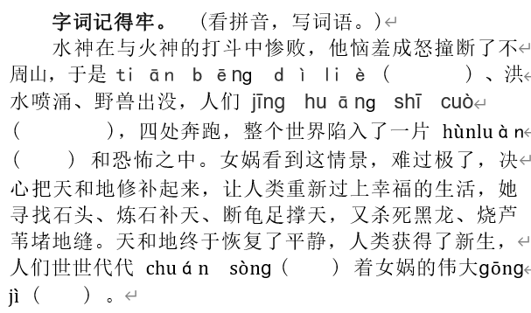 | 本题主要考查学生 对课文生字词的掌握情况，及对故事的起因、 经过、结果的了解，把 握课文的主要内容。 | 10分钟
提升 作业 | 讲神话：爱讲故事的你从中挑选一个自己最喜欢 的故事，讲给同学或家人听，用手机录下来分享到班级群里。 | 本题旨 在通过形式 多 样 的 活 动，拓展学 生 的 知 识 面，提高他 们的动手能 力、语言表 达能力、创 新能力等。 | 15分钟

